Jeu Hiragana Battle – 21/12/2025

On a appris aeiou, ka ke ki ko ku  
On a sauvé nos camarades

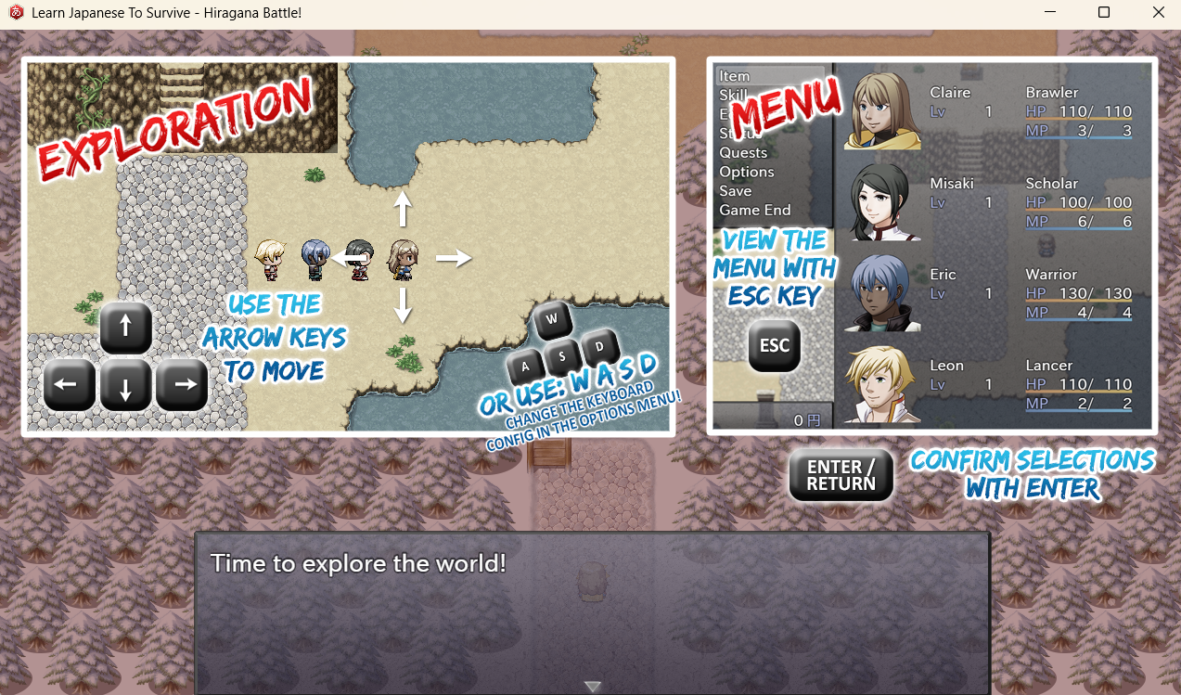

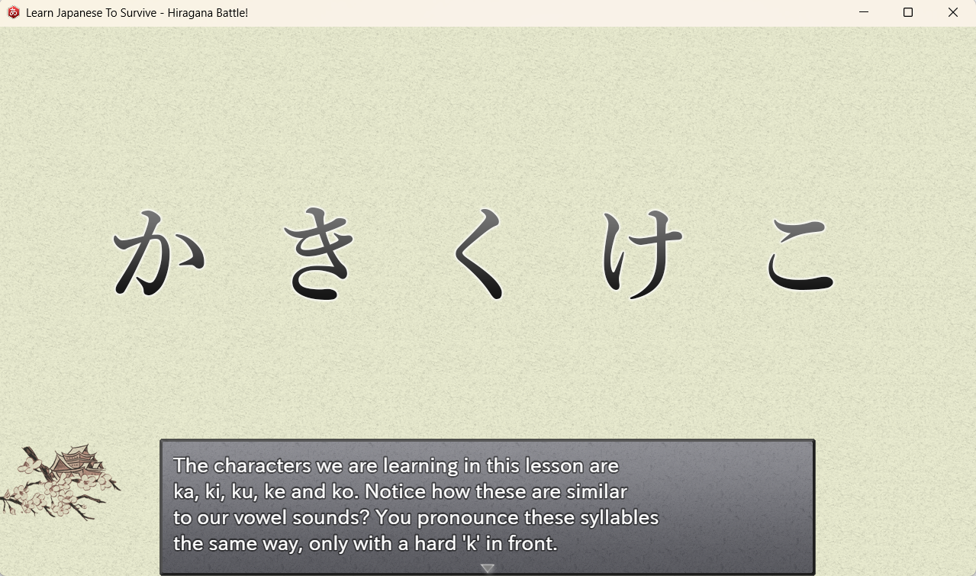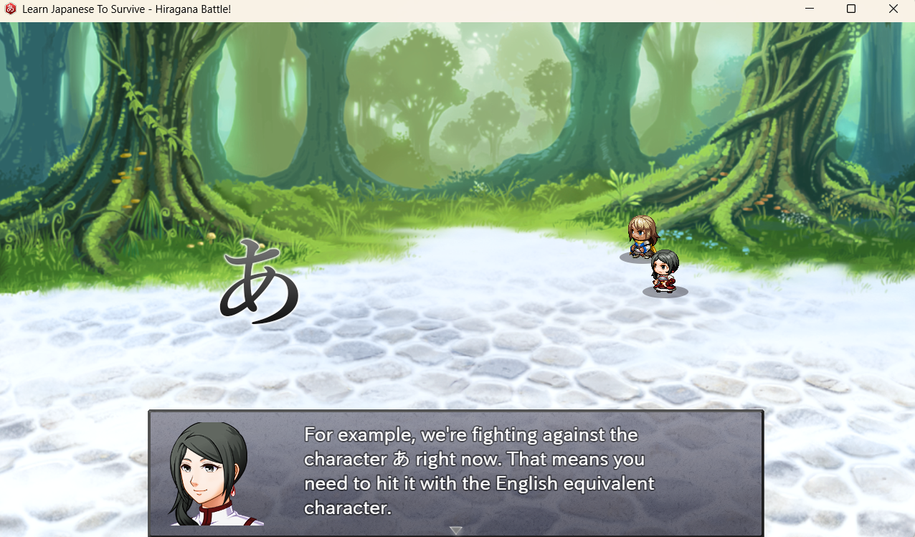

Deuxieme Jour : 23/12/2025

On apprend les Dakuten

On se ballade au nord et le groupe est niveau 3.

On s’est acheté des gants pour claire

On est niveau 3 et on doit trouver du bois pour le pont.

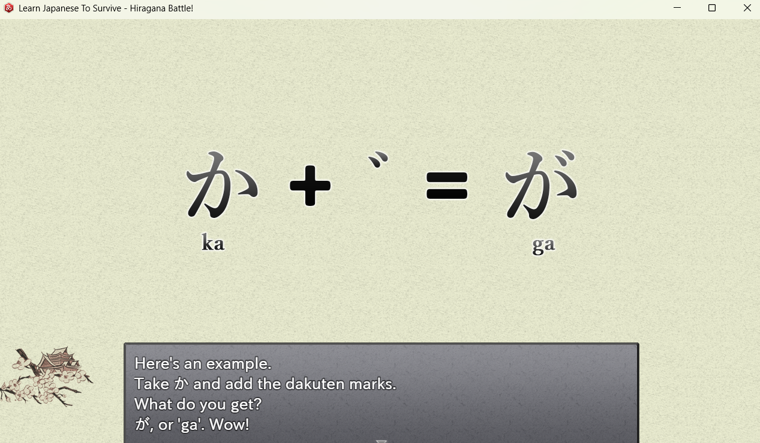

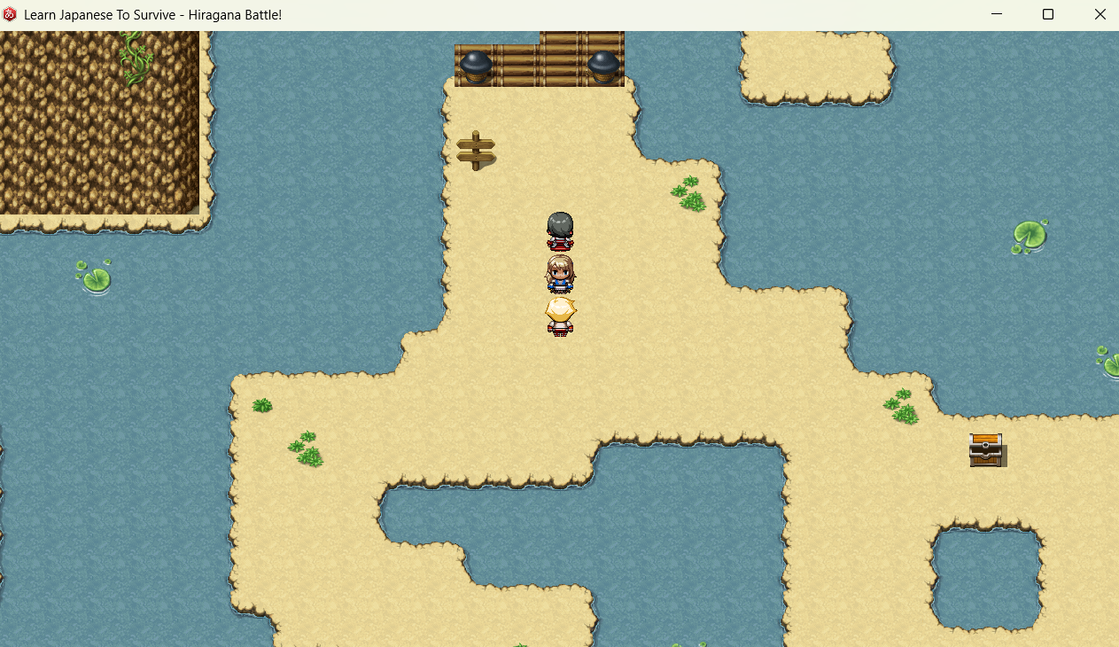

24/12/2025

On a réparé le pont et vaincu les méchants guerriers hiraganas, on apprend de nouveaux hiraganas et 10 mots

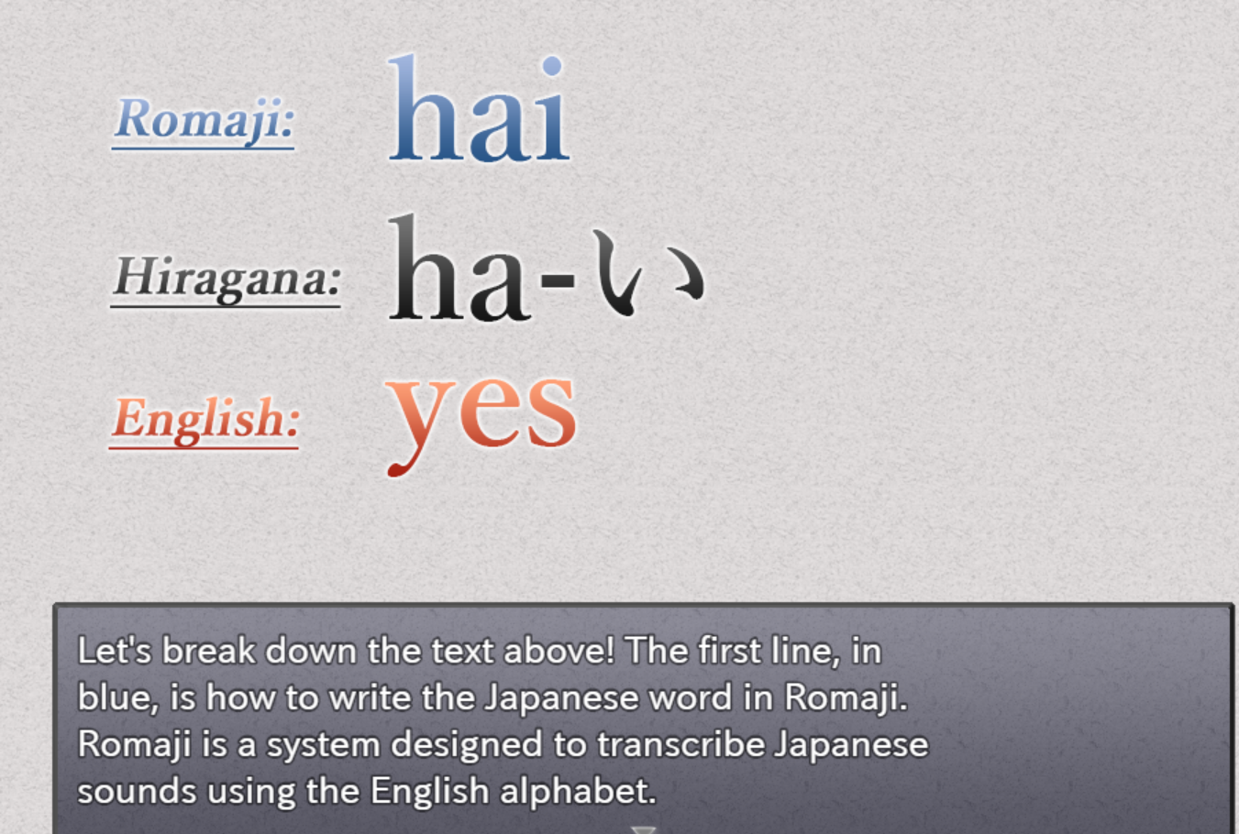

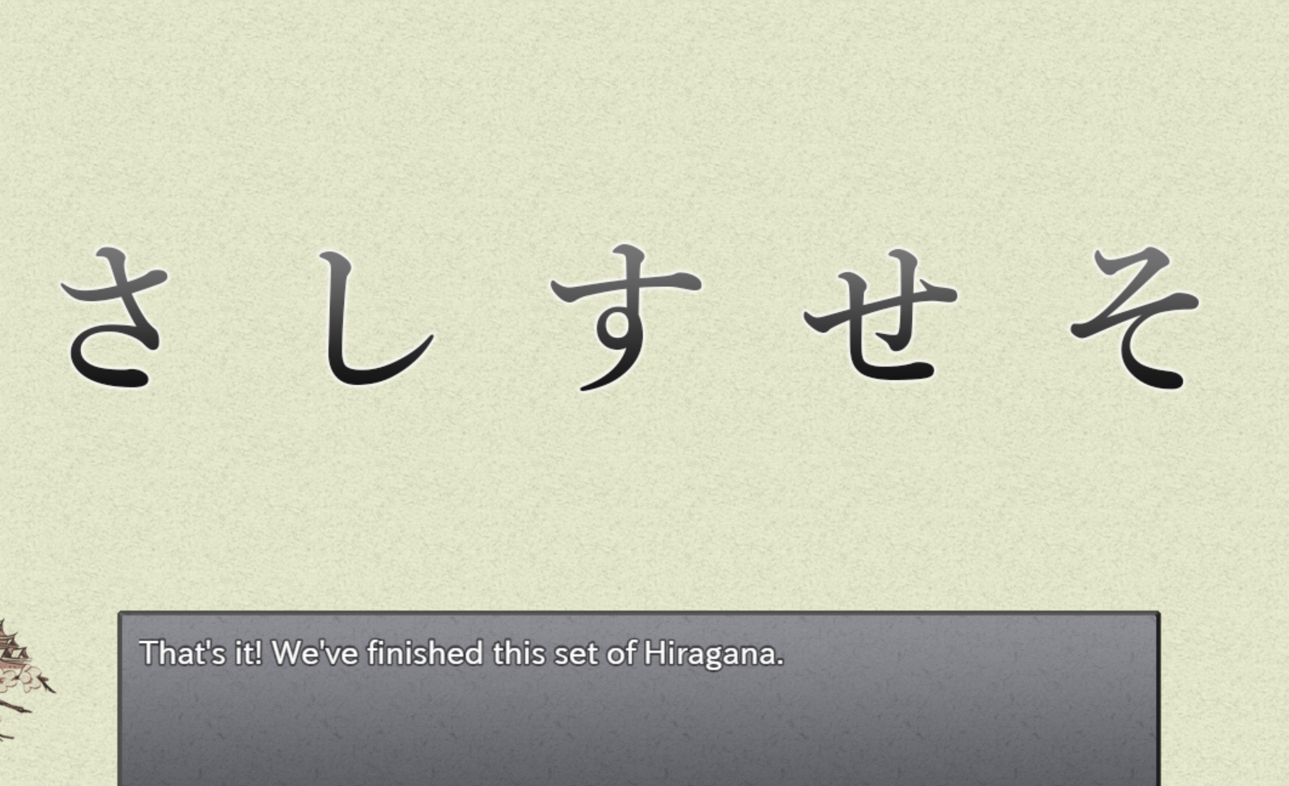

You can kana – 24/12/2025

J’ai complété deux challenges aujourd’hui

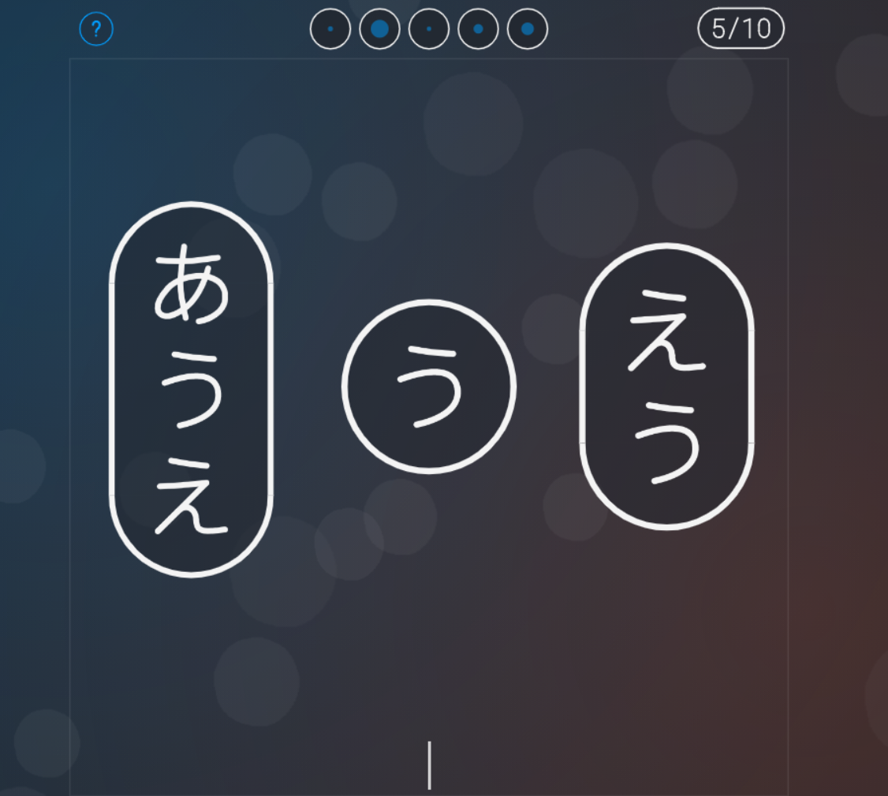

25/12/2025

J’ai progressé

Je pense faire un jeu en python sur le même principe ou on tape des mots et ca va vers un dico qui les enregistre.

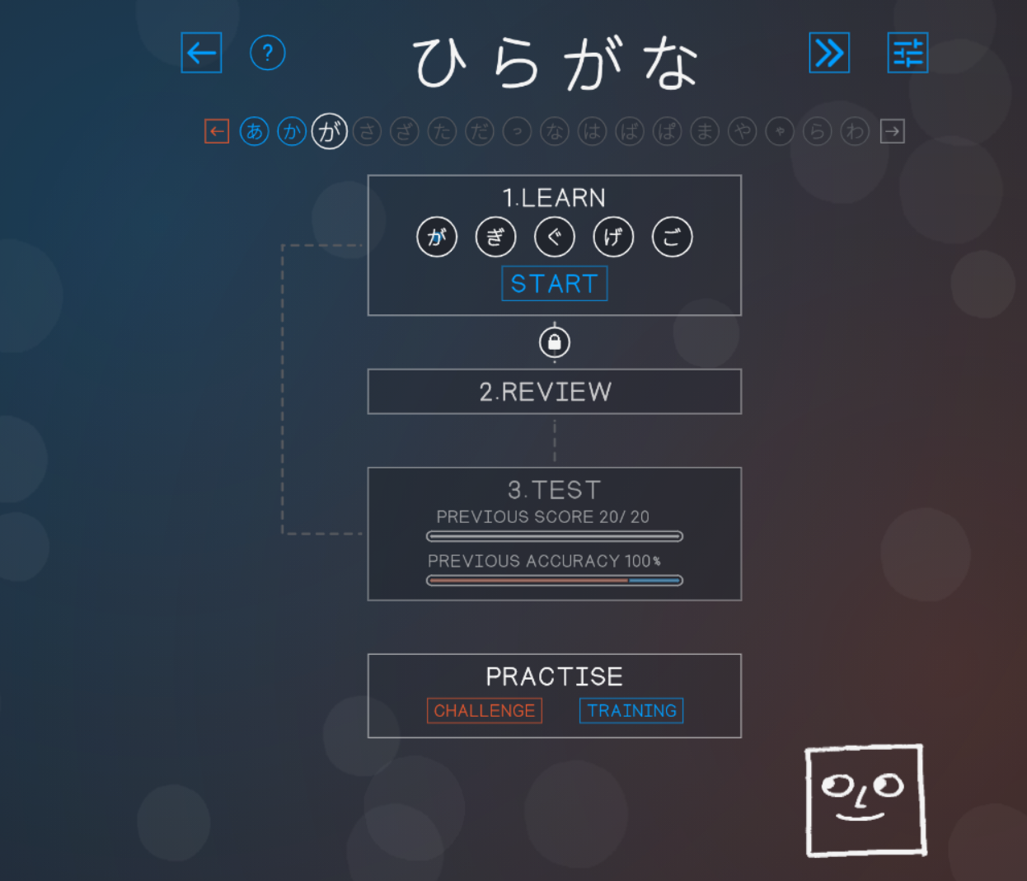

La on apprend les dakuten

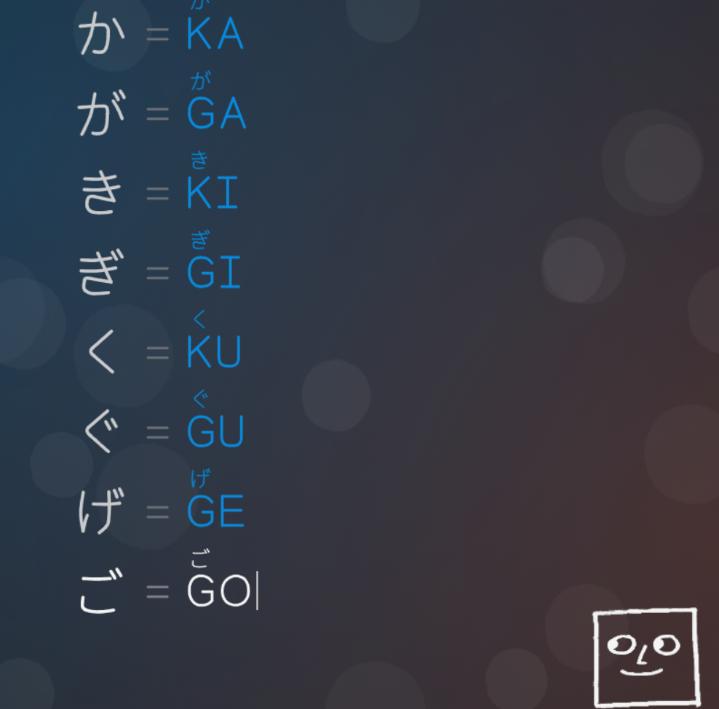

On pourrait faire un jeu de paires comme ca

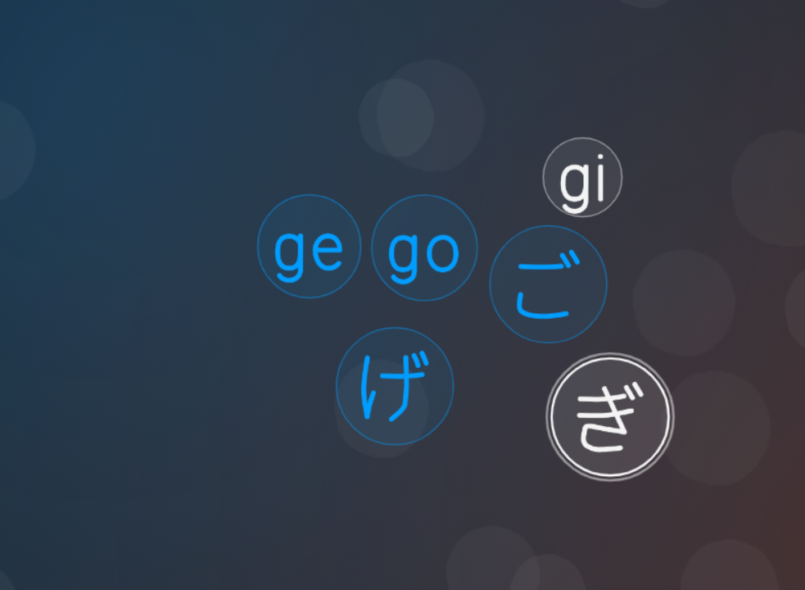

Ou un space invaders ou on doit toucher que des couleurs ou des animaux …

